Лабораторна робота № 6 Проектування алгоритмів і програм циклічної структури (цикли з параметром, передумовою і післяумовою). Робота з дійсними числами.
Мета роботи: навчитися розробляти алгоритми з циклами і програмувати їх засобами мови С, оформляти результати обчислень у вигляді таблиць.
Завдання: розробити алгоритм, намалювати узагальнену блок-схему і написати програму обчислення значення функції f (x) , де аргумент х змінюється на довільно заданому проміжку [ ] 1 2 x , x з кроком h. При обчисленні суми скористатися додатковою змінною, в якій буде накопичуватися значення степеня числа n a (див. приклад —>). Результат видати на екран у таблиці з k ( k =1,4 ) парами колонок x, f (x); заповнену не до кінця таблицю доповнити порожніми клітинками. Якщо функція при якомусь значенні аргумента не визначена, то в таблиці на місці результату подати “не визн” (при цьому суму не рахувати). Якщо функція набуває значення, більшого від якогось великого числа (наприклад, 9999,99), то на місці результату подати “переп”. В алгоритмі передбачити перевірку правильності введення даних (кількості колонок таблиці, границь проміжку і величини кроку) і виконання програми, доки дані не будуть введені правильно. Коментарі в програмі обов’язкові (17-25%; не забувайте в коментарях писати прізвище, групу, варіант, назву роботи). За алгоритмом провести розрахунки не менш ніж з трьома різними наборами вхідних даних.

Варіант № 8
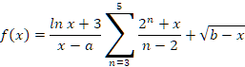

Блок-схема

Початок

Вивід

Введення кількість колонок «k»

Введення проміжків «x1» та «x2»

Введення параметрів а і b

Ind=1

X < eps|| fabs(x-a) < eps || b – x < 0
Не визн
res

Ind=0

Fabs(res)>9999.99

Переп
res

Кінець

//Лабораторна робота №6. Проектування алгоритмів і програм циклічної структури
//(цикли з параметром, передумовою і післяумовою).Робота з дійсними числами.
/* Підключення бібліотек;*/
#include <stdio.h>
#include <stdio.h>
#include <math.h>
#include <stdlib.h>
#include <string.h>
int main() {
system("chcp 1251 & cls");
double x1, x2, h, // границі проміжка і крок
a, b, x, // параметри a і b і змінна х
an, s, // степінь числа, сума
res; // обчислене значення функції
double eps = 1e-22; // точність обчислень
char r1[20] = "-------------------", // риска 19
r2[20] = "| x | f(x) ", // заголовки колонок 19
r3[20] = "| | ", // порожні клітинки 19
rline[78] = ""; //границя таблиці — риска 77
int ind, // чи правильно задано вхідні дані
i, // номер обчисленого значення
k,
n;
printf("Табулювання функції:\n");
printf("\tf(x)=ln(x)+3 / x-a * s + sqrt(b-x) \n");// виведення вигляду функції
ind = 1;
do {
printf("Вкажіть кількість колонок таблиці (від 1 до 4):");
scanf_s("%d", &k);
while (getchar() != '\n'); // очистка буфера ввод
if (k >= 1 && k <= 4) ind = 0;
else printf("***Неправильна кількість колонок\n");
} while (ind);
ind = 1;
do {
printf("Вкажіть\n \tПроміжок х1, х2:");
scanf_s("%lf", &x1);
scanf_s("%lf", &x2);
while (getchar() != '\n'); // очистка буфера ввод
if (x1 < x2) ind = 0;
else printf("***Помилка x1>x2\n");
} while (ind);
ind = 1;
do {
printf("\tкрок h:");
scanf_s("%lf", &h);
while (getchar() != '\n'); // очистка буфера ввод
if (h <= 0 || h > (x2 - x1)) { printf("***Помилка: h>x2-x1 або h<=0\n"); }
else ind = 0;
} while (ind);
printf("\tзначення параметрів a i b: ");
scanf_s("%lf %lf", &a, &b);
while (getchar() != '\n'); // очистка буфера вводу
// виведення шапки таблиці
for (i = 1; i <= k; i++) {
printf("%s", r1);
}
printf("-\n");
for (i = 1; i <= k; i++) {
printf("%s", r2);
}
printf("|\n");
for (i = 1; i <= k; i++) {
printf("%s", r1);
}
printf("-\n");
// обрахунок значення функції та заповнення таблиці
x = x1; i = 0;
while (x <= x2 + eps) {
printf("|%6.2f ", x);
if (x < eps || fabs(x - a) < eps || b - x < 0) {
printf("| не визн ");
}
else {
s = 0;
an = 4;
for (n = 3; n <= 5; n++) {
an *= 2;
s += (an + x) / (n - 2);
}
res = (log(x) + 3) / (x - a) * s + sqrt(b - x);
if (fabs(res) > 9999.99) {
printf(("| переп "));
}
else {
printf("| %8.2f ", res);
}
}
i++;
if (i % k == 0) {
printf("|\n");
}
x += h;
}
if (i % k != 0) {
while (i % k != 0) {
printf("%s", r3);
i++;
}
printf("|\n");
}
for (i = 0; i < k; i++) {
printf("%s", r1);
}
printf("-\n\n");
system("pause & cls");
return 0;
}
Результат виконання програми:
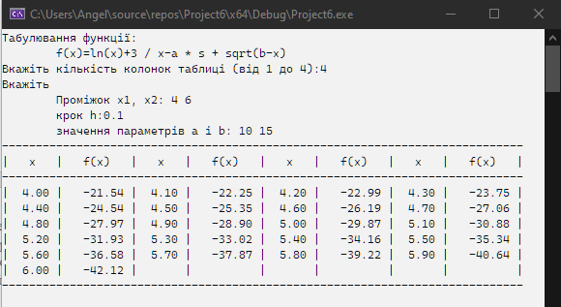
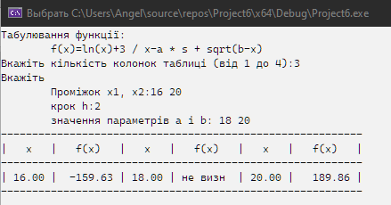
Висновок: у результаті виконання лабораторної роботи №6 «Проектування алгоритмів і програм циклічної структури (цикли з параметром, передумовою і післяумовою). Робота з дійсними числами» я навчилася, розробляти алгоритми з циклами і програмувати їх засобами мови С та оформляти результати обчислень у вигляді таблиць.

